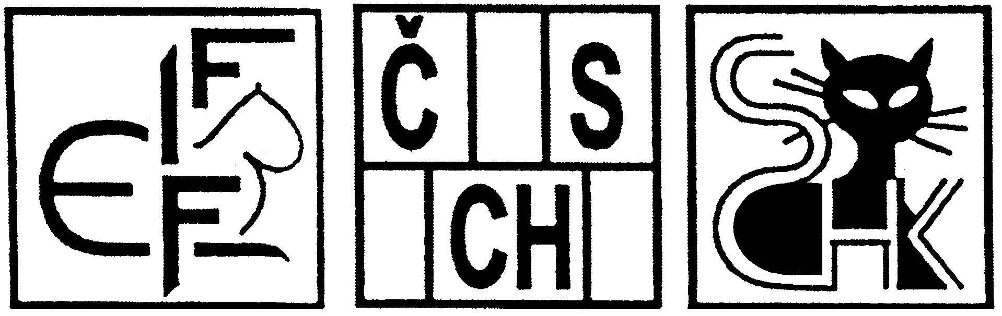

International Cat Show / Internationale Katzenausstellung
PRAGUE / PRAG - CZ
/Národní dům, nám. 14. října, Praha 5 - Smíchov/

16.12.2006 - Categories/Kategorien I + II + Domestic/Hauskatzen

Special Show of SIB x (non-recognised colour variety – „Neva Masquerade“)
17.12.2006 - Categories/Kategorien III + IV

Judges: /Richter: Mrs. Laura Burani /N/ I -IV, Mrs. Angelika Kneifel /D/ II+III+IV, Mrs. Kveta Mahelkova DVM /CZ/ I -IV, Mrs. Jannick Renault /F/ I -IV, Mrs Marie Říhová /CZ/ I -IV
Registration/Meldungen: Mrs Zuzana Marsickova, Ohnivcova 48, CZ-147 00 Praha 4
tel..+420244471015, fax: +420296242420, e-mail:jamarcz@cmail.cz All entry forms have to be stamped by the exhibitor's club/association./Alle Meldungen sollen vom Verein/Klub abgestempelt sein.
Closing date/Anmeldeschluss: 30. 11. 2006
Cancellations respected until this date./Abmeldungen nur bis Anmeldeschluss.

Registration fees/ Ausstellungsgebühren:

30 EUR per cat/pro Katze
20 EUR per neuter, veteran / pro Kastrat, Veteran (ab 7 Jahren)
10 EUR per domestic / Hauskatze.

Foreign exhibitors pay at the entrance of the show./ Ausländische Aussteller
zahlen beim Eintritt.
Veterinary rules/Veterinärvorschriften:
All cats crossing any EU border must have a microchip (or a tattoo) and a valid EU Vaccination booklet (pet passport), must be vaccinated against rabies (at least 30 days, but no more than 1 year prior to the show), respiratory viral diseases and panleucopenia (at least 30 days/booster 15 days, but not older than 2 years).The cats must have their nails cut, all white cats must have a certificate stating that the cat is not deaf./ Alle Katzen müssen für jeden EU-Grenzübergang mit Mikrochip gekenzeichnet werden (oder Tätowierung haben) und müssen einen gültigen Euro-Impfpass besitzen. Die Tollwutimpfung ist obligatorisch, sie darf nicht älter als 1 Jahr sein und sie muss mindestens 30 Tage vor der Ausstellung gemacht werden. Rhinotracheitis- und Panleukopenia-Impfungen sind auch obligatorisch (mindestens 30 Tage/Booster 15 Tage und nicht älter als 2 Jahre). Besitzer von weißen Katzen müssen ein tierärtzliches Zertifikat haben, daß die Katze(n) nicht taub ist/sind. Alle Katzen müssen die Krallen gekürzt haben.

Show programme and rules/ Ausstellungsprogram und Regeln:
7.30 - 9.00 entrance of cats/Einlieferung der Katzen
9.30 - 18.30 judging, BIS / Richten, BIS
Exhibitors may present the cats to the judges themselves, stewarts will be at their disposition. Participation is at risk of the exhibitor. Non-FIFe exhibitors have to accept FIFe show rules. / Aussteller kőnnen ihre Katze zum Richten selbst bringen. Teilnahme erfolgt auf eigenes Risiko.

